«СЕМЬЯ – ВСЕМУ НАЧАЛО»
Сценарий родительского собрания

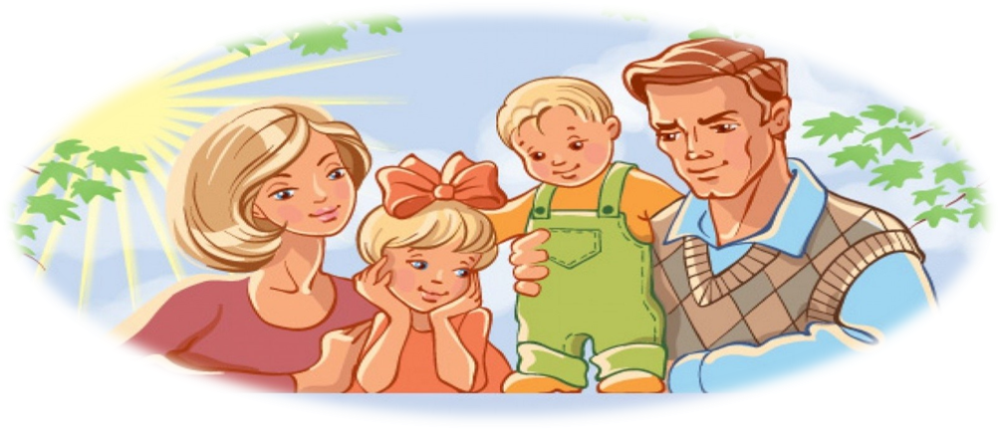
ПОЯСНИТЕЛЬНАЯ ЗАПИСКА

В современных условиях развития системы образования, происходящих преобразований в обществеактивизируется воспитательная функция образовательного учреждения в самых разных направлениях. Возникает необходимость не только изменения подхода к семье, а также создание и использование новых форм и методов работы школы с родителями.
Семья – это первый коллектив ребёнка, который дает ему представление о жизненных целях и ценностях, уверенность в себе, в своих силах и возможностях, умение бороться с трудностями зарождаются в теплой атмосфере отчего дома. Именно здесь он получает первые уроки терпения, взаимопонимания, милосердия, послушания, трудолюбия, прощения.
Семья и школа – две ступени, которые стоят у истоков будущего детей. А всегда ли школе и семье хватает взаимопонимания, чтобы услышать и понять друг друга?
Данное мероприятие актуально в настоящее время. Одна из главных задач современного общества – сохранение здоровья и семейных ценностей. Подрастающее поколение должно осознавать и понимать важность взаимопонимания, гармонизировать взаимоотношения, выходить из конфликтных ситуаций.
Родительское собрание «Семья – всему начало» вформате интерактивного практикума способствует повышению культуры общения, создает толерантные отношения между родителями и детьми. Позволяет позитивно думать и действовать в различных ситуациях, не терять надежду. Собрание проводится совместно с детьми для активизации участия родителей в воспитательном процессе школы. Сценарий мероприятия может использоваться классными руководителями 5 – 9 классов.

СЦЕНАРИЙ РОДИТЕЛЬСКОГО СОБРАНИЯ
Тема: «Семья – всему начало»
Цель: создать атмосферу взаимопонимания, дружбы между родителями и детьми; вырабатывать умения правильно строить взаимоотношения в семье.
Развивать интерес к истории своей семьи, семейным традициям, родословной.
Воспитывать культуру общения и уважение к родителям, взаимоотношениям в семье; чувства любви и гордости за свою семью.
Задачи:
- создать условия для формирования у присутствующих отношения к семье как одной из главных жизненных ценностей;
- создать ситуацию успеха;
- сплочение родительского и детского коллектива;
- способствовать моральному развитию детей, побуждать их к анализу собственного поведения, к самовоспитанию;
- воспитывать уважение к нравственному опыту представителей старшего поколения;
- показать родителям учащихся значимость проблемы воспитания детей в семье.
Форма проведения: интерактивный практикум.
Оборудование: мультимедийная презентация, раздаточный материал, плакаты с высказываниями о семье, видеоролики.
Методы и приёмы: рассказ, беседа, игры, выразительное чтение, работа в группах.
Формы организации познавательной деятельности: индивидуальная, фронтальная, групповая.
Высказывания о семье:
Научить человека быть счастливым нельзя, но воспитать его так, чтобы он был счастливым, можно. (А.Макаренко)
Самое главное и ценное в жизни – это семья! Сначала, в которой ты рождаешься, а затем, которую создаёшь (Сьюзан Кинг)
Для создания семьи достаточно полюбить. А для сохранения – нужно научиться терпеть и прощать (Мать Тереза)
Глоссарий:
Семья – это совокупность близких родственников, живущих вместе, родители с детьми.
Генеалогия – наука о родословной, о родословии. Поколенная роспись лишь одного рода, родословная.
Генеалогический – значит родословный.
Семейная традиция - то, что перешло от одного поколения к другому, что унаследовано от предшествующих поколений, например, идеи, взгляды, вкусы, образ действий, обычай. Обычай, установившийся порядок в поведении, в быту (традиции встречи Нового года, празднования дня рождения и другие).
Сценарий мероприятия:
- Мотивационный этап.
Просмотр видеоролика «Здравствуй, МИР!»:
https://www.youtube.com/watch?v=l3_k8pKVOLU(Слайд 1-2).
- Вступительное слово учителя.
- Добрый день! Я рада приветствовать всех присутствующих в этом зале. Наш разговор сегодня будет о семье, семейных традициях и пройдет он под девизом: «Семья – всему начало».(Слайд 3 – 4).
Послушайте китайскую причту «Ладная семья».
Жила - была на свете семья. Не простая семья. Более ста человек насчитывалось в ней. Мало ли таких семей? Да, не мало. Но это семья была особая. Ни ссор, ни ругани, ни драк, ни раздоров. Дошел слух об этой семье до самого владыки. И решил он проверить, правду ли говорят люди. Прибыл он в село, и душа его порадовалась: чистота и порядок, красота и мир. Хорошо детям, спокойно старикам. Удивился владыка и решил узнать, как добилась всего этого семья. Пришел он к старейшине. «Расскажи»,- говорит. Долго писал что-то на бумаге старейшина. А, когда написал, протянул владыке. Всего 3 слова были написаны на бумаге: «ЛЮБОВЬ, ПРОЩЕНИЕ, ТЕРПЕНИЕ». А в конце листа: «СТО РАЗ ЛЮБОВЬ, СТО РАЗ ПРОЩЕНИЕ, СТО РАЗ ТЕРПЕНИЕ». - И все? -Да, — отвечал старик, — это и есть основа жизни всякой хорошей семьи. - И подумав, добавил: «И мира тоже».
- Игра –ассоциация «Что такое семья?».
Дети и родители записываю слова – ассоциации к слову «СЕМЬЯ», зачитывают сначала дети, потом родители. (Слайд 5).
- Словарная работа.
Учитель зачитывает значения слова «семья» из толкового словаря С.И.Ожегова: СЕМЬЯ.
1. Группа живущих вместе близких родственников. Многодетная с. Глава семьи. Член семьи. В семье трое детей.
2. перен. Объединение людей, сплоченных общими интересами (высок.). Дружная школьная с. Студенческая с.
3. Группа животных, птиц, состоящая из самца, самки и детенышей, а также обособленная группа некоторых животных, растений или грибов одного вида. С. медведей. С. бобров. Пчелиная с. (группа из рабочих пчел, матки и трутней). С. берез. С. груздей. * Семья языков – в языкознании: группа родственных языков.
- Чтение учащимися стихотворения «Семья» М. Шварц:
Семья

Семья – словечко странное,
Хотя не иностранное.
– Как слово получилось,
Не ясно нам совсем.
Ну, «Я» – мы понимаем,
А почему их семь?
Не надо думать и гадать,
А надо просто сосчитать:
Два дедушки,
Две бабушки,
Плюс папа, мама, я.
Сложили? Получается семь человек,
Семь «Я»!
– А если есть собака?
Выходит восемь «Я»?
– Нет, если есть собака,
Выходит Во! – семья.

- Чтение родителями, бабушками (или дедушками) стихотворения
В. Берестова «Любили тебя без особых причин»:
Любили тебя без особых причин
За то, что ты — внук,
За то, что ты — сын,
За то, что малыш,
За то, что растёшь,
За то, что на папу и маму похож.
И эта любовь до конца твоих дней
Останется тайной опорой твоей.
- Просмотр видеоролика «Семья – это целый мир»: https://www.youtube.com/watch?v=WHrHeOhVltc (Слайд 6).
- Работа в группах «Дом счастливой семьи».
- Семья для ребёнка – это место его рождения, взросления и становления. В семье ребенок получает азы знаний об окружающем мире, а в дальнейшем и саму культуру. Складываются представления ребенка о добре и зле, о порядочности, об уважительном отношении к материальным и духовным ценностям. С близкими людьми он переживает чувства любви, дружбы, долга, ответственности, справедливости. И, говоря о семье, мы представляем дом, в котором она живет. А какой же он? Из чего фундамент, стены, крыша? Давайте построим дом счастливой семьи.
Задание для родителей (Слайд 7):
- Начнем мы с основания дома - фундамента. Мудрость и опыт, накопленный старшим поколением, вложен в поговорки и пословицы. Уважаемые родители, Ваша задача: восстановить их.
Пословицы и поговорки для работы (можно взять другие примеры):
- В родной семье и каша гуще.
- Всем сестрам по серьгам.
- Где семья дружна, не страшна беда.
- В семье любовь да совет, так и нужды нет.
- В семье не без дурака.
- В семье дружат — живут не тужат.
- Семейное согласие всего дороже.
- Семейный горшок всегда кипит.
- Семья сильна, когда над ней крыша одна.
- Когда семья вместе, и сердце на месте.
Задание для детей (Слайд 8):
- Дорогие дети, вам предстоит подумать, из чего нужно возвести стены, чтобы наш Счастливый дом никогда не обрушился. Ребята, перед вами понятия, обсудите их и выберите самые правильные и крепкие.
Любовь, дружба, добрые друзья, взаимопомощь, уважение, семейные традиции, трудолюбие, уют, тепло, сюрпризы, подарки, родители и дети, бабушки и внуки, интересные увлечения, дым сигарет, алкоголь, брань, ложь, рукоприкладство, лень, безделье.
(Детям предлагается перечень понятий, из которых они выбирают «правильные». Если происходит выбор «отрицательного» понятия, то необходима помощь учителя и родителей).
- Посмотрите, у нас есть фундамент, стены, необходимо сделать крышу,то, что объединяет счастливую семью. Человек всегда помнил своих предков, продолжал семейные традиции. А как глубоко вы знаете свой род? Представьте свои генеалогические древа. (Дети с родителями рассказывают свою историю рода по генеалогическому древу). (Слайд 9).
8. Совместное исполнение песни «Родительский дом» под аккомпанемент гитары. (Если нет играющих на гитаре учеников или родителей, то можно использовать фонограмму).
- У нашего дома есть основательный фундамент, крепкие стены, устойчивая крыша, а где же дверь? Как её открыть? Давайте вместе откроем дверь в наш счастливый дом песней «Родительский дом» на слова М.Рябинина. (Слайд 10).
9. Свеча пожеланий и надежд.(Слайд 11).
Учитель: Вот мы с вами и построили наш счастливый дом.
Что может быть семьи дороже? Теплом встречает отчий дом.
Здесь ждут тебя всегда с любовью и провожают в путь с добром.
Любите и цените счастье! Оно рождается в семье,
Что может быть её дороже на этой сказочной земле.
Дети и родители продолжают одно из выбранных предложений, предавая друг другу горящую свечу как символ семейного очага. (Слайд 12).
Предложения:
«Я хочу сказать своей семье «спасибо» за то, что...»
«Я желаю своей семье…»
«Я мечтаю, чтобы в будущей семье моего(ей) сына (дочери) …»
10. Рефлексия (слайд 13 - 15):
- Что же такое семья?
- Семья – это не просто родственники, которые живут вместе, это люди, которые сплочены чувствами, интересами, отношением к жизни. Нет ничего дороже семьи.
Семья – это то, что мы делим на всех, всем понемножку: и слезы и смех,
Взлет и падение, радость, печаль, дружбу и ссоры, молчанья печать.
Семья – это то, что с тобою всегда. Пусть мчатся секунды, недели, года,
Но стены родные, отчий твой дом – сердце навеки останется в нем!
- Наша встреча завершается, но мы не можем с вами расстаться, не вспомнив замечательную семейную традицию – чаепитие. Поэтому всех приглашаю на чашечку ароматного чая и просмотр видеоролика «Гимн семье! Друг друга храните во все времена»: https://www.youtube.com/watch?v=z5w45XRLyF0
Использованные источники:
- Высказывания о семье.https://irinazaytseva.ru/o-semejnom-schaste.html
- Видеоролик на песню «Здравствуй, МИР!». Авторы песни: музыка – Л.Квинт, слова – В.Костров.https://www.youtube.com/watch?v=l3_k8pKVOLU
- Карпенко М.Т. Сборник пословиц. Пособие для учителя. М.: Просвещение 1988г
- Причти и мудрые высказывания: http://www.smisl-zhizni.ru/pritchi/95-o-schastie
- Сборник народной мудрости: https://sbornik-mudrosti.ru/poslovicy-i-pogovorki-o-seme/
- Толковый словарь Ожегова онлайн: http://slovarozhegova.ru/
- Видео «Семья – это целый мир»
https://www.youtube.com/watch?v=WHrHeOhVltc
- Видео «Гимн семье! Друг друга храните во все времена» https://www.youtube.com/watch?v=z5w45XRLyF0

